基础

我一直致力于 自身技艺的发展，已经习惯长时间高强度思考后辛苦换来的成就与满足感

不断取得小的成功

成为他人眼中的巅峰与生活质量毫无关系，我锁最最求的是内心的平静

初始：

与抢手过招，不断探索，打破自身的狭隘

现在：

体会自己的意识，有意已奇怪的方式缓慢的做运动，带来内在的愉悦

1转败为胜

2整体与渐进

最求卓越的关键在于 要坚持充满活力，长期的学习过程，不在满足与园地踏步，平平庸庸

面临危险或战斗中 受了伤，如何能继续保持这种长期视角，这一点，或许也是我们最大的障碍

，恰恰就是学习艺术的核心所在

早起的成功，促成因素

1残局与局部

让我始终稳步前行的是 我对学习的热爱，在这我6岁的是，第一堂象棋课上就在我心中深深的扎了根

随着我对象棋精髓的深入理解，象棋艺术已成为一扇令人兴奋的自我自我探寻之窗口

\*\*\*\*\*\*\*\*\*\*\*\*\*\*\*\*\*\*\*\*\*\*\*\*\*\*\*

那些年来：我成功的关键原因就是：棋如其人，在期盘上表达最真实的自我

我是一个随性的，不受心理因素影响的，总是追求创新与飞跃

无论在哪个行业，商业，总统，最关键的竞争优势之一：就是掌控全局基调的能力

由于我接受了 正规的象棋教育，并且出于对于残局和疯狂中举的热爱，我通常能够把棋局到导向自己拿手的方面

培养头脑 马拉松

表面上的渐进理论： 过程与目标的微妙关系

做好充足的思想准备，应对沿途上的种种挑战，而真的遇到问题是，学会游泳的唯一办法就是下水

输了之后没关系？ 输了棋很伤心，告诉他没关系，这无异于是在侮辱他的智商

各行各业，遇到这种情况，我们都可以看到，大多数情况是我们自己做主，我们如何平衡长期过程和短期目标以及不可避免的挫败

1 针对丹妮的努力而不是 结果做出反馈，帮助建立 “过程第一”的理念，

2享受胜利的喜悦

3失望是成功路上不可或缺的一部分

4记录所以的 失误都包括 技术和心里因素

5 健康的反省处理机制

每场 失败都会让他成长，会在心里上更趋于成熟，对于坏习惯更加敏感

6让一个野心勃勃的小航子得到释放，不畏艰险，勇往直前，作为大人，我们要自己承担责任，培养一中健康，自由的思维方式，我们需要勇敢出发，全力以赴，胜不骄败不馁，事实上，如果不进最大的努力，我们便无法从挑战中有所收获

成长源于对决的那一刻，唯有推动自我，探寻自身能力的极限，我们才会收获，才会进步

\*\*\*\*\*\*\*\*\*\*\*\*\*\*\*\*\*\*\*\*\*\*\*\*\*\*\*\*\*\*\*\*\*\*\*\*\*\*\*\*\*\*\*\*\*\*\*\*\*\*\*\*\*\*\*\*\*\*\*\*\*\*\*\*\*

3软区域

在行为训练中，首先我们要学着心平气和的对待一切已经发生的事情，之后，我们要学着将这些事情为我所用，最后，我们要学着做到完全的自给自足，创造出我们自己的地震

用才智的准备和坚韧的意志力 做成的草鞋走在布满荆棘的路上

平心静气 应对嘈杂声

（勇于面对困难，开始训练自己，让自己的注意力更具灵活性）

4 漩涡效应

关键时刻保持 冷静 转败为胜

三个冷水澡 ，快跑50m

如流水般 流畅的思考

5 改变本能

艺术

以退为进

\*\*\*\*\*\*\*\*\*\*\*\*\*\*\*\*\*\*\*\*\*\*\*\*\*\*\*\*\*\*\*\*\*\*\*\*\*\*\*\*\*\*\*\*\*\*\*\*\*\*\*\*\*\*\*\*\*\*\*\*

画小圈

最求卓越 学习的基本原则：专研微观的细节事务，从而来理解是什么促成了这些宏观上的问题

不断刺激上瘾，不停追求新事物来愉悦自己，当没有新鲜有趣的事务是，我们就感到无聊，无法集中注意力

，如果有了这种节奏，那我们的生活，就是浅水的小鱼，不知下面还有绚丽的海底世界

武术的主要目标：让习武之人，不断地改进一些基本原理

用数字拜托数字

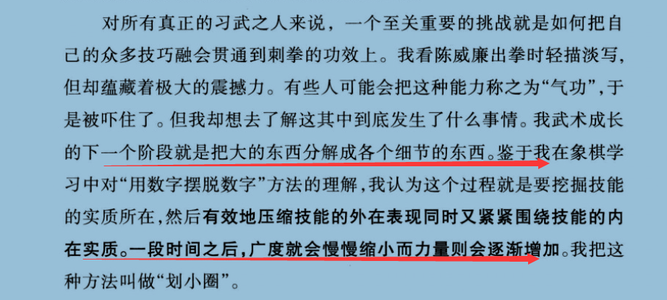

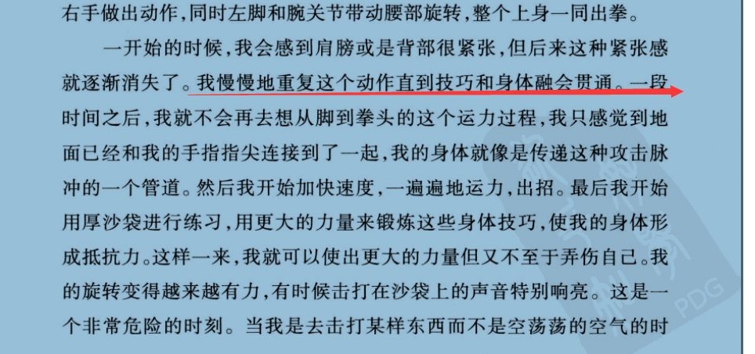

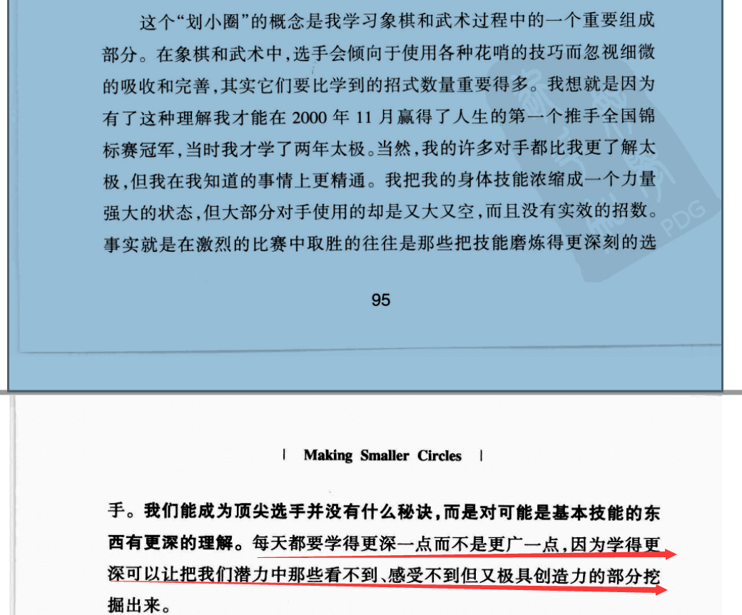

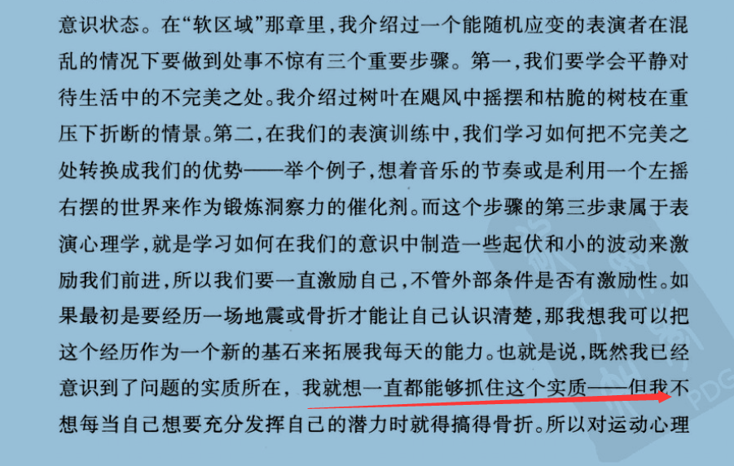

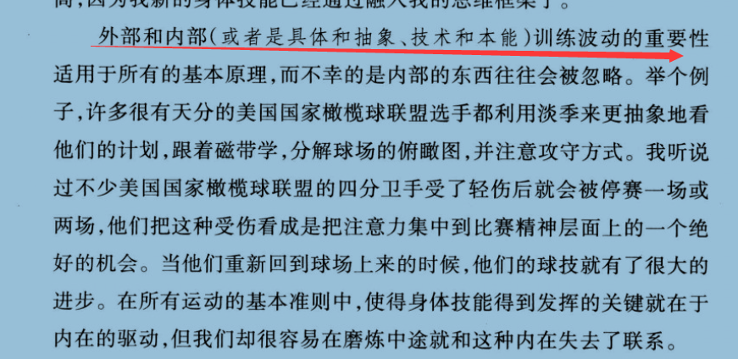

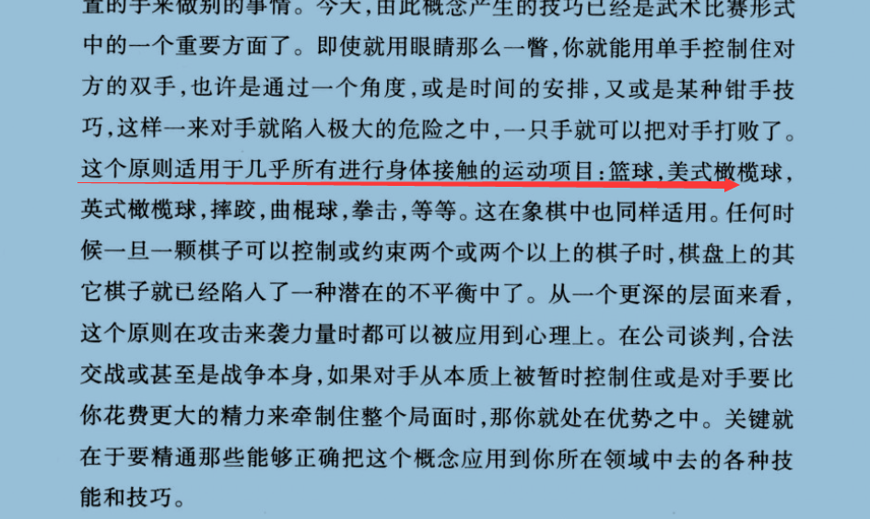

化困境为优势

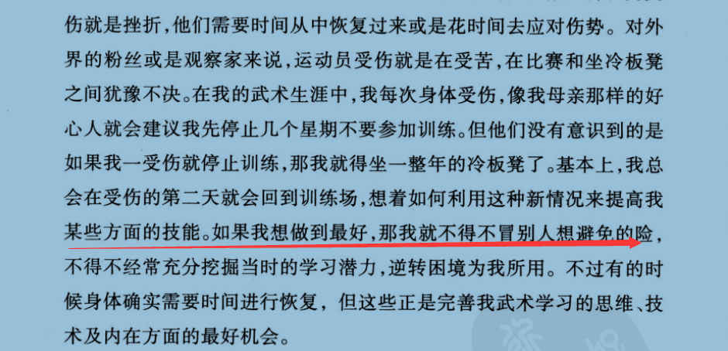

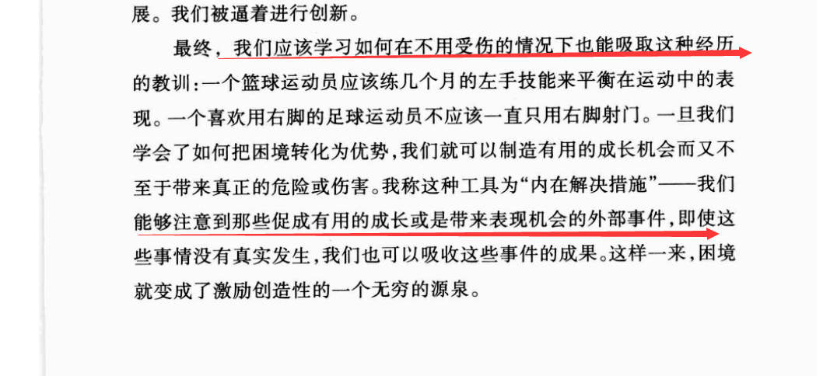

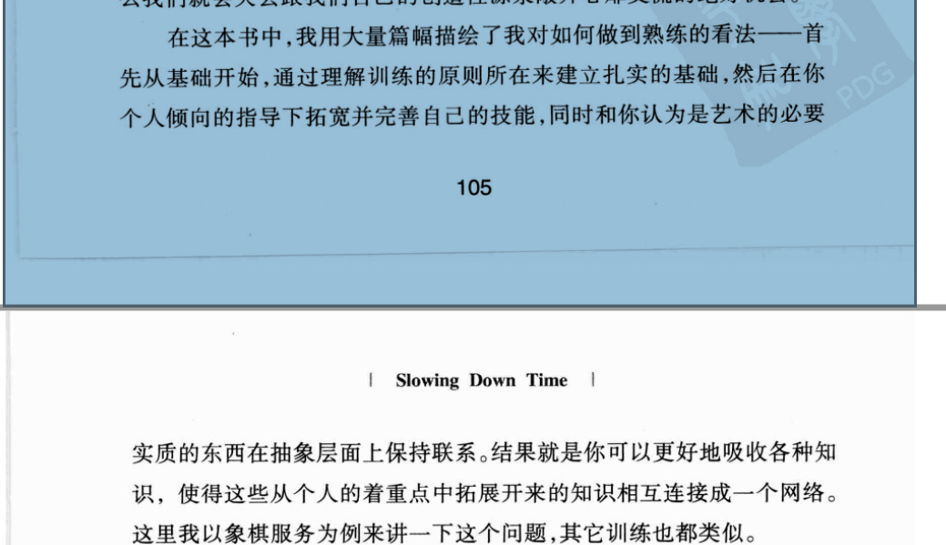

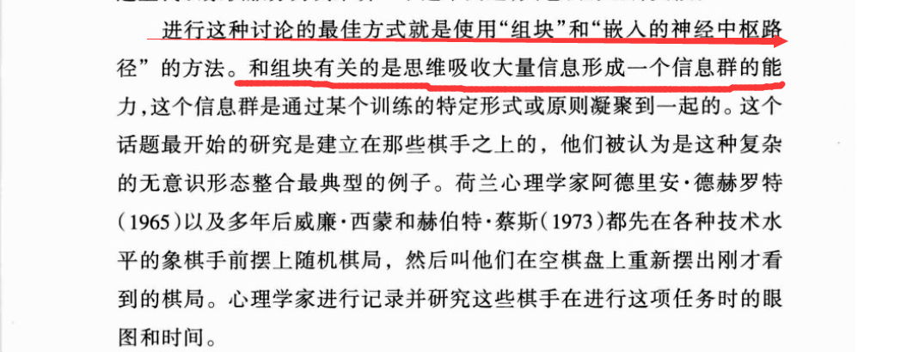

让时间慢下来

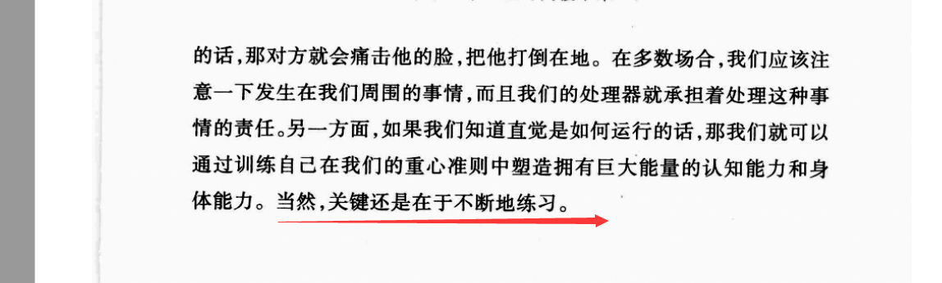

万物合一

1自在从容的力量

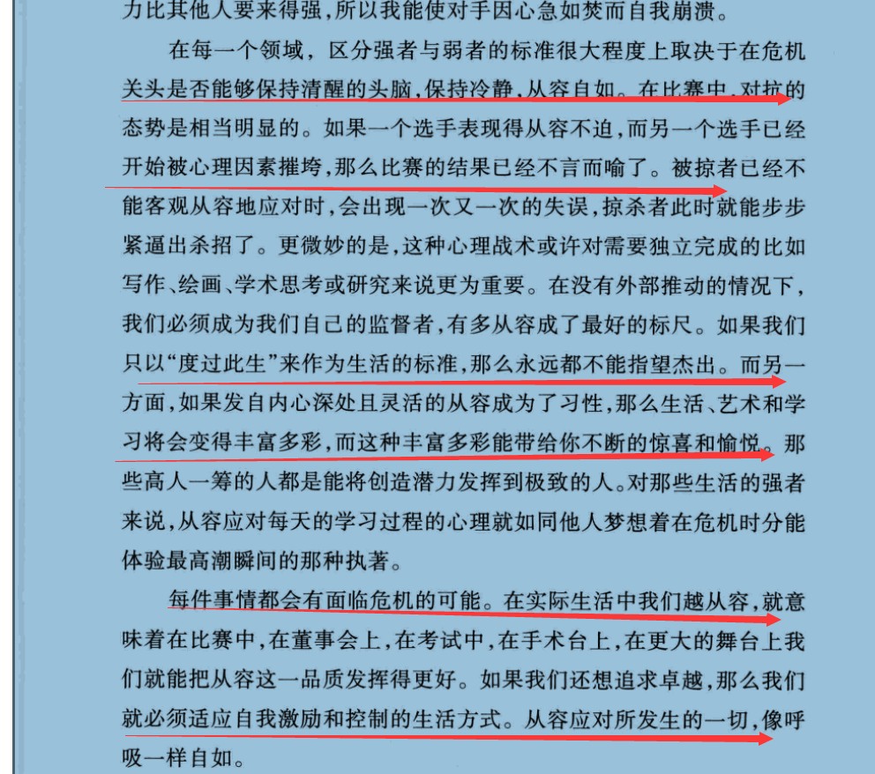

2 释放压力

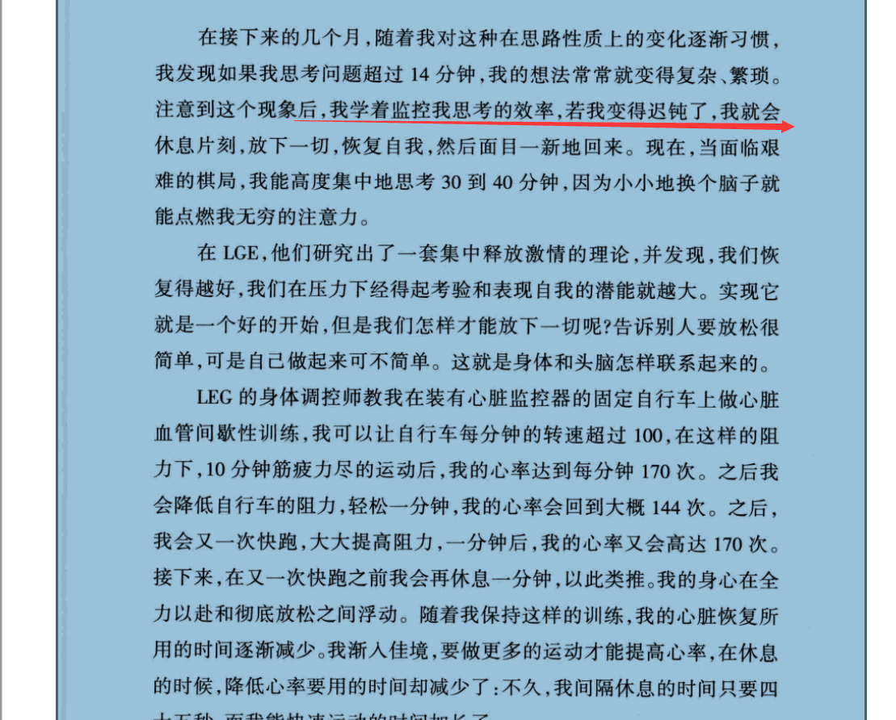

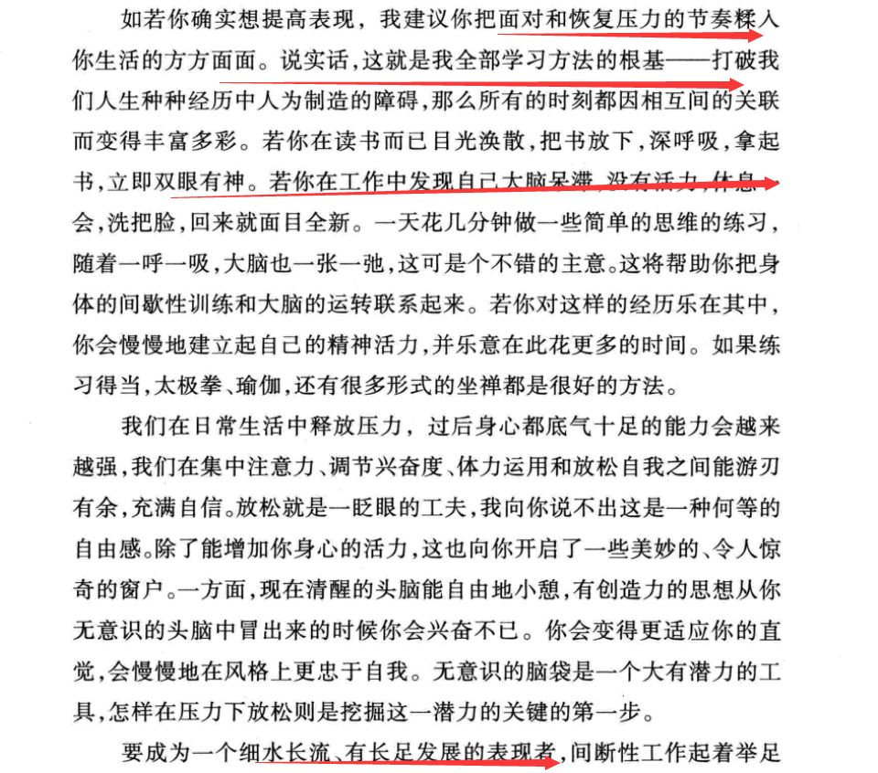

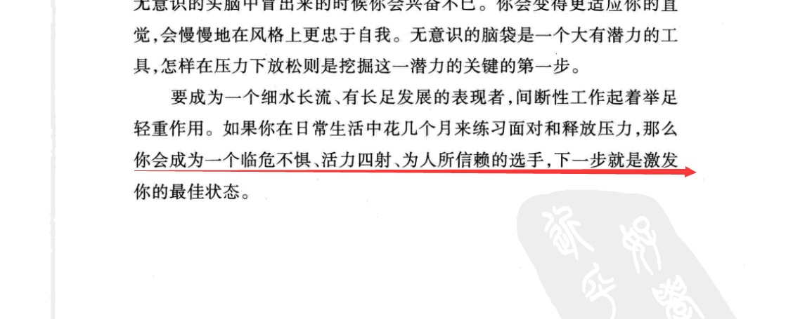

3激发最佳

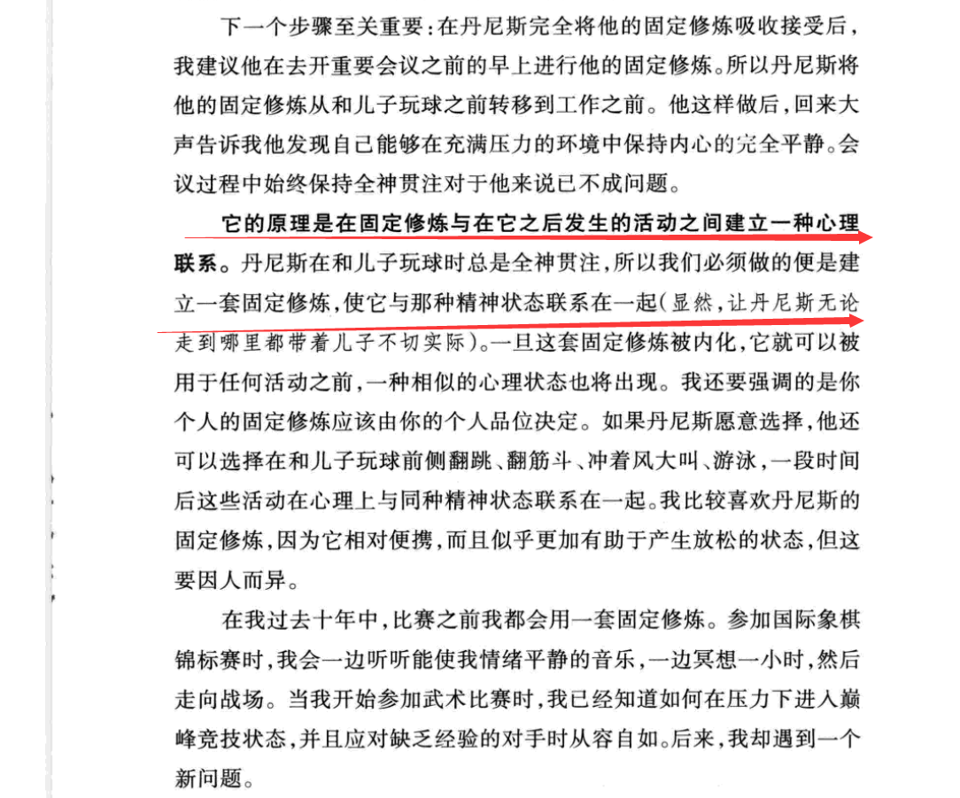

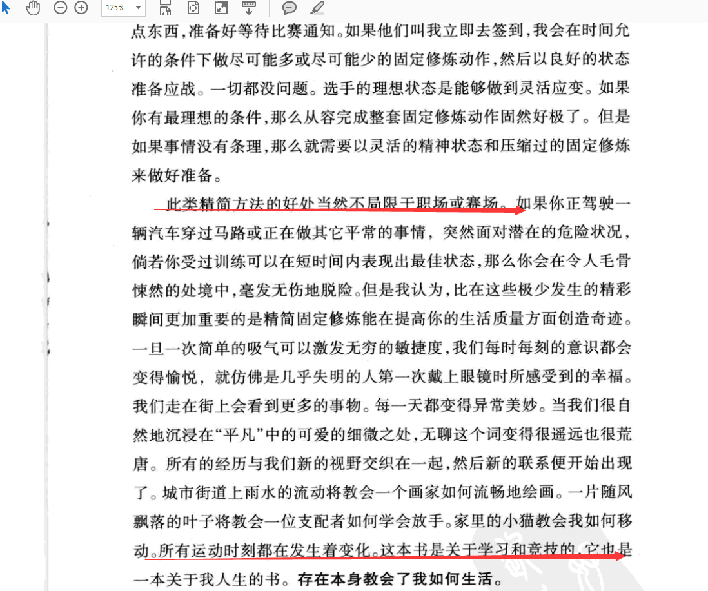

4 化情绪为力量

